**Қысқы демалыс**

КММ №14 ОМ 2017-2018 оқу жылына арналған тәрбие жұмысының жоспарына сәйкес оқушылардың демалыс күндерін қамтуды қамтамасыз ету мақсатында , 29.12.17ж. - 07.01.18ж. аралығында кең ауқымды танымдық, сауықтыру, ойын-сауық, спорттық іс-шаралар өткізілді.

Барлық іс-шаралар қысқы демалыс күндері қызықты әрі балалар үшін пайдалы өтті. Мұнда алуан түрлі іс-шараларды жүргізу үшін нысандар демалыс жасауға мүмкіндік берді.

балаларға арналған қысқы каникул кезіне пайдалы барлық іс-шаралар өтті. Айта кету керек, қызықты әрі пайдалы балаларды алуан түрлі іс-шараларды жүргізу нысандарын демалыс жасауға мүмкіндік берді. Әрбір баланың мүдделеріне сай жағдай жасалды.

Балалар мен жасөспірімдердің бос уақытын ұйымдастырудың әлеуметтік маңыздылығын мойындай отырып , қысқы демалыс кезеңінде оң өзгерістерді атап өткен жөн.

**Тәрбие ісі жөніндегі директордың орынбасары Досанова С.А.**

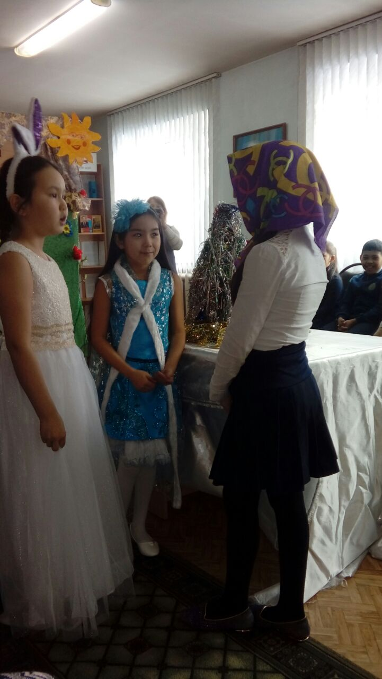

**Ертегі қойылымы**

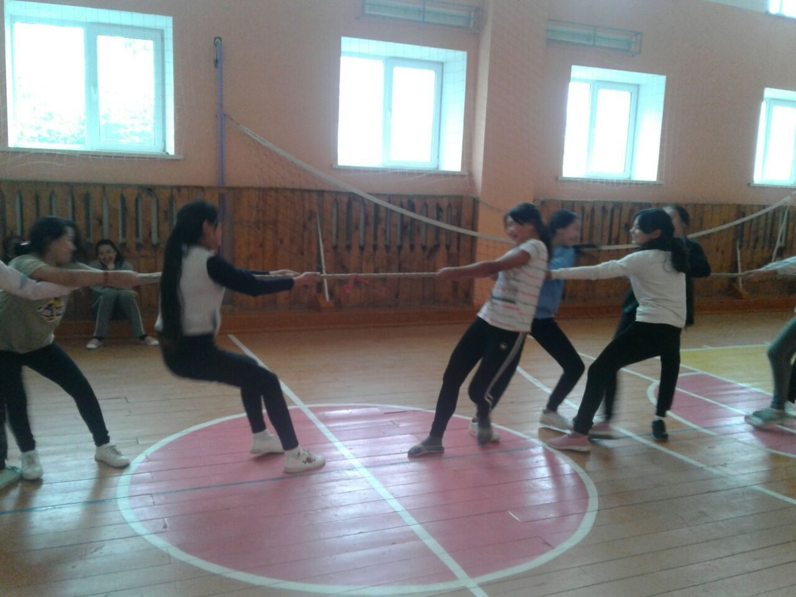

**Көңілді жарыс**

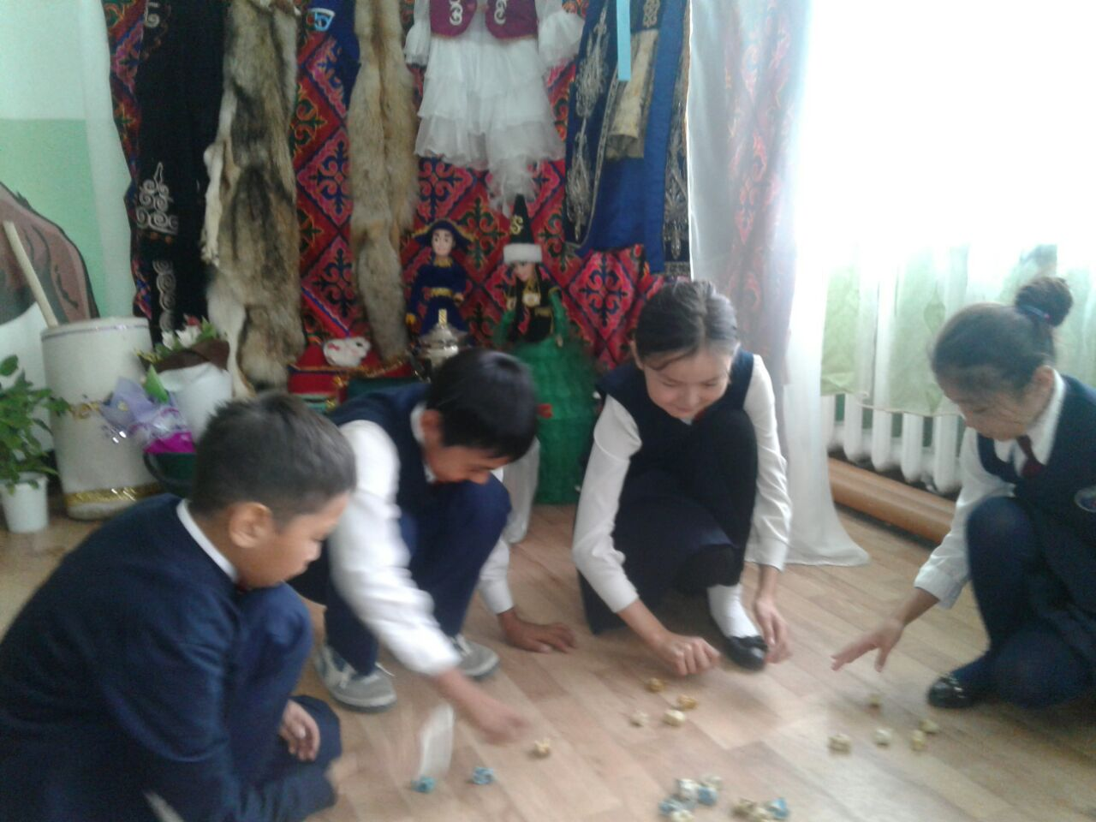

**Асық ату**

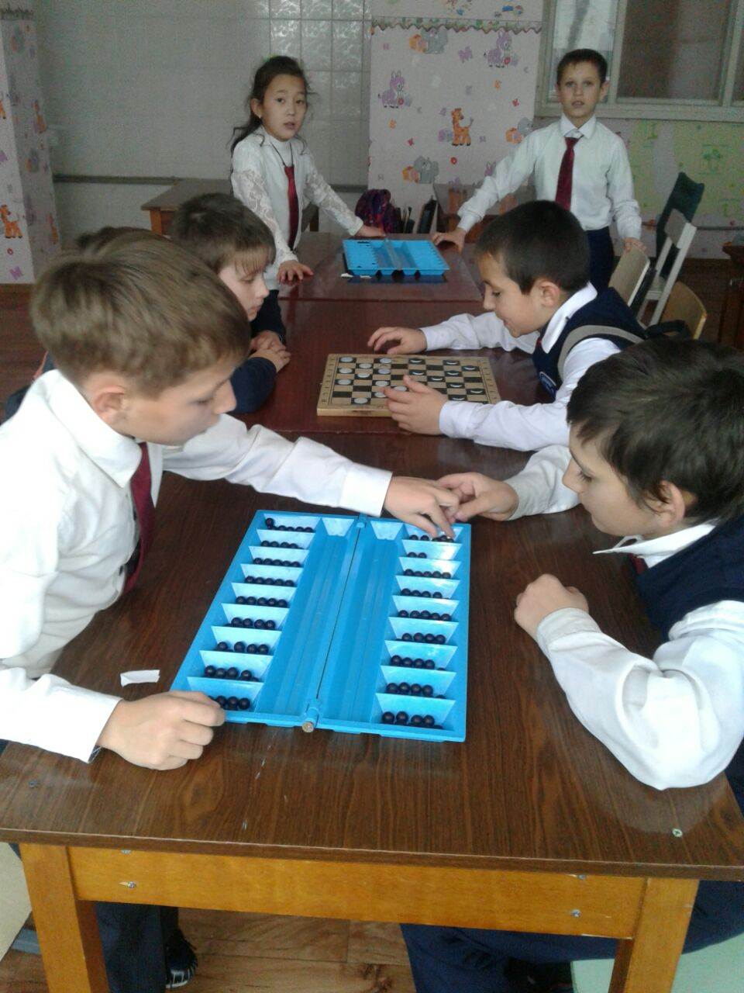

**Тоғыз құмалақ**

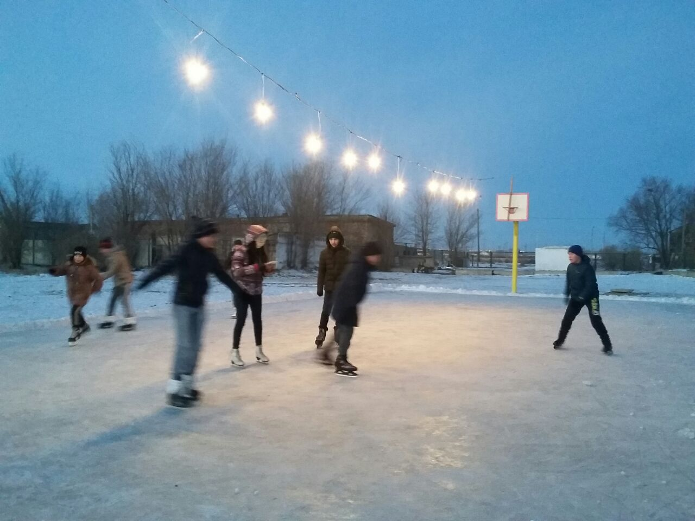

**Мұз айдынында**

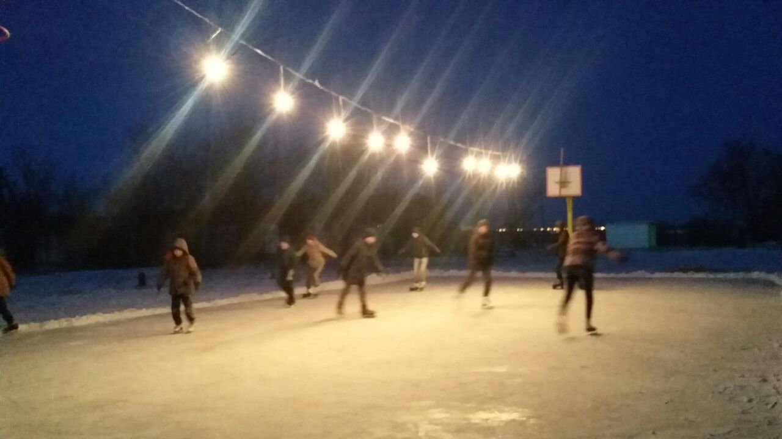

**Мұз айдынында**

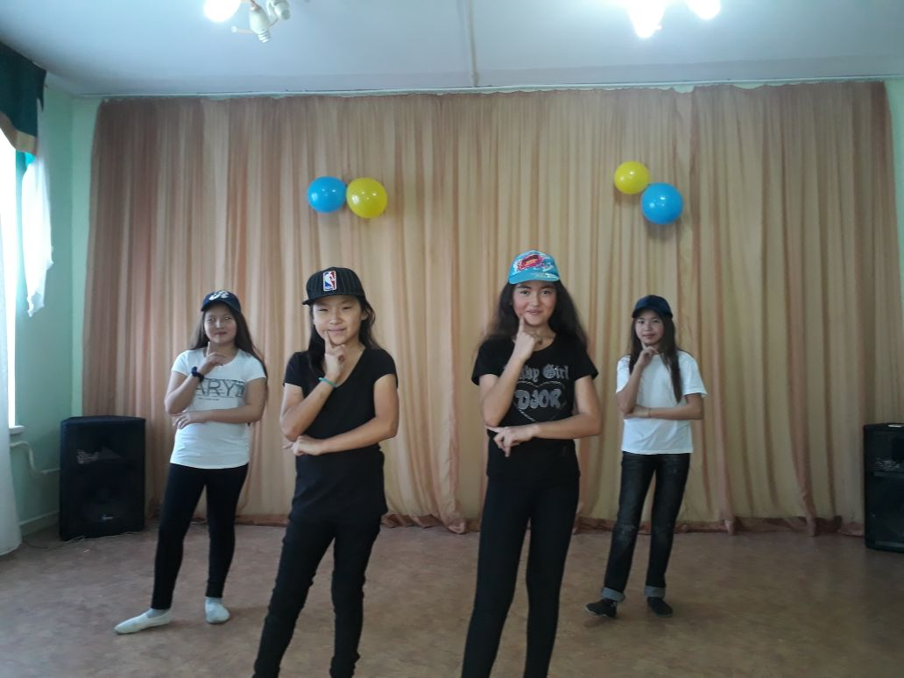

**Хореографиялық үйірме**

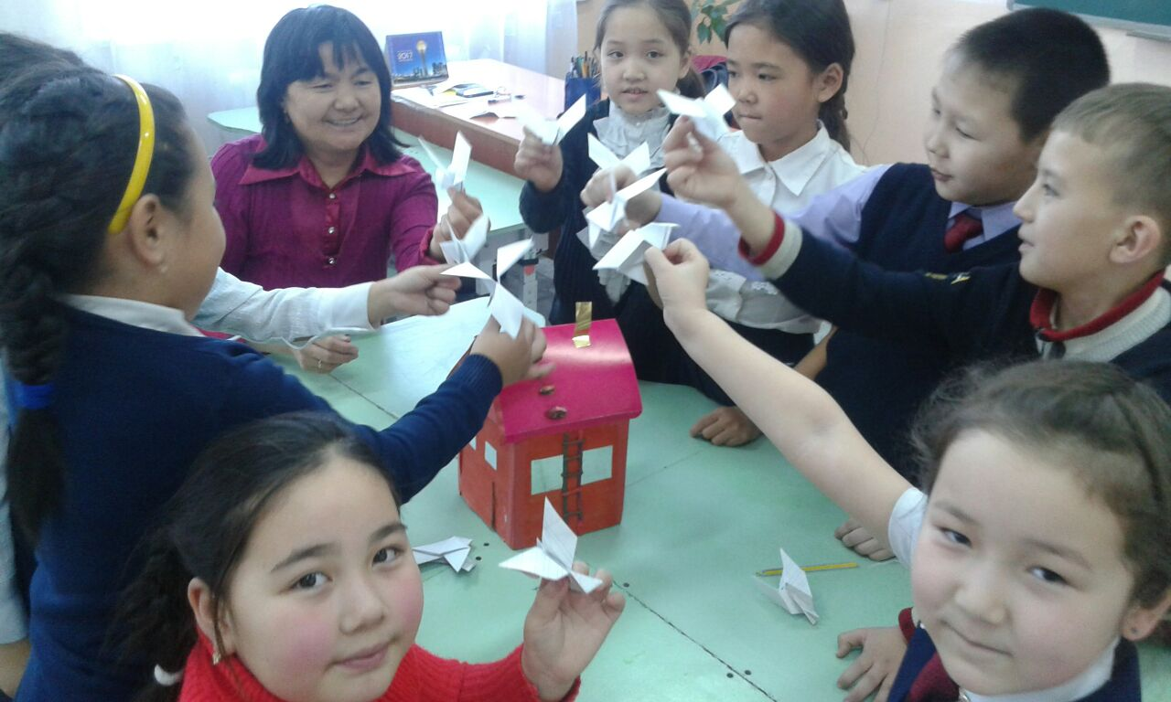

**«ОРИГАМИ» үйірмесінде**

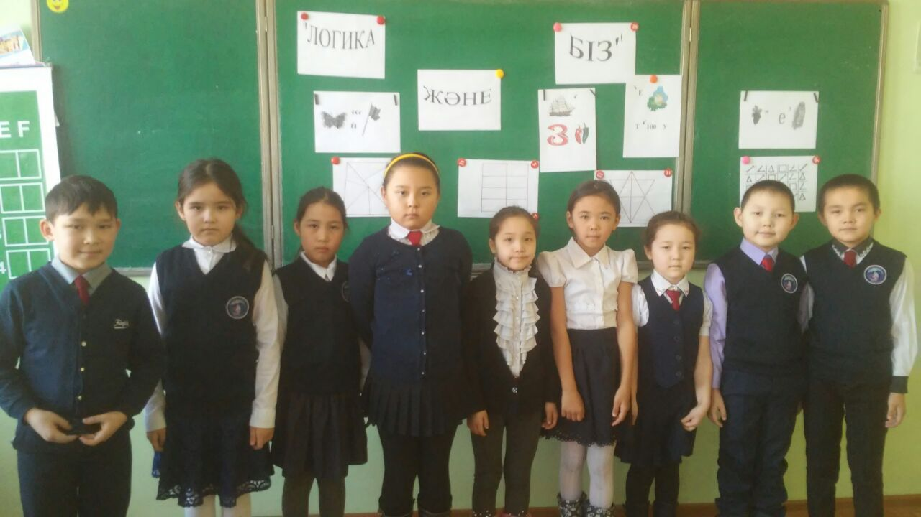

**«Логика және біз» үйірмесінде**